4. 理解 ROS节点

4.1 图概念概述
Nodes:节点,一个节点即为一个可执行文件，它可以通过ROS与其它节点进行通信。 Messages:消息，消息是一种ROS数据类型，用于订阅或发布到一个话题。
· Topics:话题,节点可以发布消息到话题，也可以订阅话题以接收消息。 · Master:节点管理器，ROS名称服务 (比如帮助节点找到彼此)。
· rosout: ROS中相当于stdout/stderr。
· roscore: 主机+ rosout + 参数服务器 (参数服务器会在后面介绍)。

4.1.1 节点
一个节点其实只不过是ROS程序包中的一个可执行文件。ROS节点可以使用ROS客户库与其他节点通信。节点可以发布或接收一个话 题。节点也可以提供或使用某种服务。
（节点是ros中非常重要的一个概念，为了帮助初学者理解这个概念，这里举一个通俗的例子：
例如，咱们有一个机器人，和一个遥控器，那么这个机器人和遥控器开始工作后，就是两个节点。遥控器起到了下达指 令的作用；机器 人负责监听遥控器下达的指令，完成相应动作。从这里我们可以看出，节点是一个能执行特定工作任 务的工作单元，并且能够相互通
信，从而实现一个机器人系统整体的功能。在这里我们把遥控器和机器人简单定义为两个节点，实际上在机器人中根据控制器、传感器、 执行机构等不同组成模块，还可以将其进一步细分为更多的节点，这个是根据用户编写的程序来定义的。）

4.1.2 客户端库
ROS客户端库允许使用不同编程语言编写的节点之间互相通信:
· rospy = python 客户端库 roscpp = c++ 客户端库

4.1.3 roscore
roscore 是你在运行所有ROS程序前首先要运行的命令。 请运行:

$ $ 1 $ roscore

然后你会看到类似下面的输出信息:

$ $ 1 ... logging to ~/.ros/log/9cf88ce4-b14d-11df-8a75-00251148e8cf/roslaunch-
2
3 machine_name-13039.log
4 Checking log directory for disk usage. This may take awhile.
5 Press Ctrl-C to interrupt
6 Done checking log file disk usage. Usage is <1GB. 7
8 started roslaunch server http://machine_name:33919/
9 ros_comm version 1.4.7 10
11 SUMMARY
12 ========
13
14 PARAMETERS
15 * /rosversion
16 * /rosdistro
17
18 NODES
19
20 auto-starting new master
21 process[master]: started with pid [13054]
22 ROS_MASTER_URI=http://machine_name:11311/ 23
24 setting /run_id to 9cf88ce4-b14d-11df-8a75-00251148e8cf
25 process[rosout-1]: started with pid [13067]
26 started core service [/rosout]

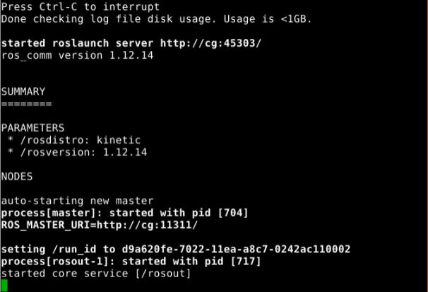
如果 roscore 运行后无法正常初始化，很有可能是存在网络配置问题。 如果 roscore 不能初始化并提示缺少权限，这可能是因为~/.ros文件夹
归属于root用户（只有root用户才能访问），修改该文件夹的用户归属关系：

$ $ 1 $ sudo chown -R <your_username> ~/.ros

4.2 使用rosnode
rosrun 允许你使用包名直接运行一个包内的节点(而不需要知道这个包的路径) 用法:
$ $ 1 $ rosrun [package_name] [node_name]

现在我们可以运行turtlesim包中的 turtlesim_node。 然后, 在一个 新的终端:

$ $ 1 $ rosrun turtlesim turtlesim_node

你会看到 turtlesim 窗口:
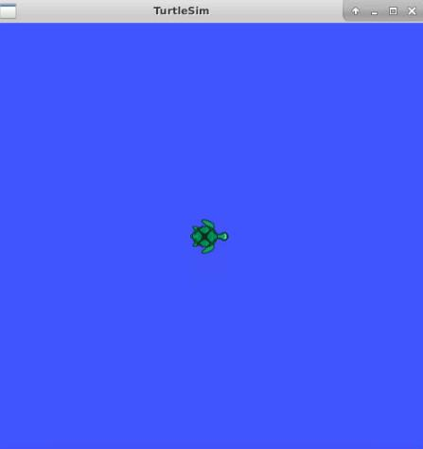

!

注意: 这里的 turtle 可能和你的 turtlesim 窗口不同。别担心，这里有许多版本的turtle ，而你的是一个惊喜!（一个可爱的小彩蛋~) 在一个 新的终端:

$ $ 1 $ rosnode list

你会看见类似于:

$ $ 1 /rosout
2 /turtlesim

ROS的一个强大特性就是你可以通过命令行重新配置名称。
关闭 turtlesim 窗口停止运行节点 (或者回到 rosrun turtlesim终端并使用 ctrl-C)。现在让我们重新运行它，但是这一次使用[Remapping Ar gument](http://wiki.ros.org/Remapping Arguments)改变节点名称:

$ $ 1 $ rosrun turtlesim turtlesim_node name:=my_turtle

现在，我们退回使用 rosnode list:

$ $ 1 $ rosnode list

你会看见类似于:

$ $ 1 /rosout
2 /my_turtle

注意: 如果你仍看到 /turtlesim在列表中，这可能意味着你在终端中使用ctrl-C停止节点而不是关闭窗口，或者你没有 $ROS_HOSTNAME环境 变量，这在Network Setup - Single Machine Configuration中有定义。你可以尝试清除rosnode列表，通过:

$ $ 1 $ rosnode cleanup

我们可以看到新的 /my_turtle 节点。使用另外一个 rosnode 指令, ping, 来 测试:

$ $ 1 $ rosnode ping my_turtle

你会看到：

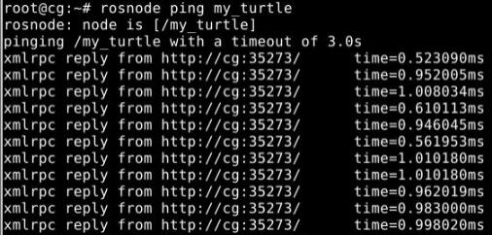

4.3 回顾
本节所涉及的内容:
· roscore = ros+core : master (provides name service for ROS) + rosout(stdout/stderr) + parameter server (我们将会介绍) · rosnode = ros+node : ROS tool to get information about a node.
· rosrun = ros+run : runs a node from a given package.
到这里，您已经了解了ROS节点是如何工作的，下一步，我们来了解一下ROS话题。如果您想关闭turtlesim_node，请按下Ctrl-C 在实验环境中，完成所有实验内容。

